Nama | : Aripa Saring
Nirm | :1020154161
Judul Skripsi | : PERPECAHAN GEREJA! Pengaruh Dinamika Dalam  Kehidupan Berjemaat Terhadap Efektivitas PAK Bagi Sekolah  Minggu di Gereja Toraja Jemaat Salubarana’ Klasis Buakayu.
Tanggal Pemeriksaan : 23 Juli 2019
Plagiarism CheekerX: 15%
Dinyatakan MEMENUHI SYARAT ambang batas toleransi. Jika di kemudian hari
ditemukan kekeliruan karena keterbatasan aplikasi, seperti adanya kesamaan dengan karya
ilmiah lain yang ada lebih awal mendapat pengakuan sebagai hak cipta (misalnya: karya
ilmiah tersebut belum publish secara online), maka semua konsekunsi yang ditimbulkan
menjadi tanggung jawab penulis skripsi.
Demikian surat keterangan ini, untuk dipergunakan sebagaimana mestinya.
Tana Toraja, 29 Juli 2019
(Aripa Saring)
Penulis Skripsi'METERAI \
i hMPtiL
^.46pBDAFF923438688
/6000
eha^jubu rupiah
NIRM.1020154161
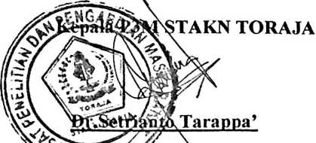
'09121007


